## Izrada 3D modela

Za izradu 3D modela odabran je alat Autodesk 3ds Max 2010. Implementacija rješenja zahtjeva format .ive. Stoga su .max formati modela eksportirani koristeći dodatak za 3ds Max – OsgExporter. OsgExporter prebacuje modele u Open Scene Graph formate.

## Autodesk 3ds Max

Autodesk 3ds Max je alat za integrirano 3D modeliranje, animaciju, renderiranje i kompoziciju složenih vizualnih scenografija, a osmišljen je prvenstveno za potporu umjetnicima i grafičkim dizajnerima. Jezgra alata je objedinjavanje tehnologije i značajki, kao i širokog spektra specijaliziranih alata namijenjenih podršci razvijateljima računalnih igara i vizualnih efekata umjetnika, kao i arhitektima i inženjerima.

# Modeliranje objekata

Postupku modeliranja prethodilo je osmišljavanje plana izgleda scenografije. Osnovna ideja igre jest vožnja vozila Fermula po improviziranoj stazi. Fermula je napravljena prema uzoru na klasični bolid Formule 1. Staza je smještena u prostor okolice Fakulteta elektrotehnike i računarstva. Prilikom modeliranja objekata nastojalo se što vjernije prikazati stvarni prostor. U svrhu poboljšanja vizualnog dojma staze, dodani su pojedini imaginarni elementi, primjerice model snjegovića, zaštitni zid od guma i reklamni pano.

Izrada modela započinje ubacivanjem standardnog objekta, najčešće pravokutnika ili cilindra, koji se potom editira ovisno o željenom ishodu. Nakon pretvorbe u editable poly, pristupa se modifikaciji njegovih diijelova površine, rubova ili pojedinih linija, odnosno točaka. Najčešće korišteni alati su izvlačenje (extrude), izvlačenje duž linije (extrude along spline), ukošavanje (bevel), izrezivanje (cut) i zaglađivanje (smooth). Nakon oblikovanja, modeli su nadopunjeni teksturama (većinom u .jpg formatu) i gotovim dijelovima ugrađenim u alat Autodesk 3ds Max 2010.

**Modeli:**

Reklamni pano sastoji se od ravnine i dva držača. Držači su kreirani od pravokutnika, koji su modificirani uz pomoć alata izvlačenje duž linije (extrude along spline). Model je nadopunjen teksturom metala i logotipom Fakulteta elektotehnike i računarstva.

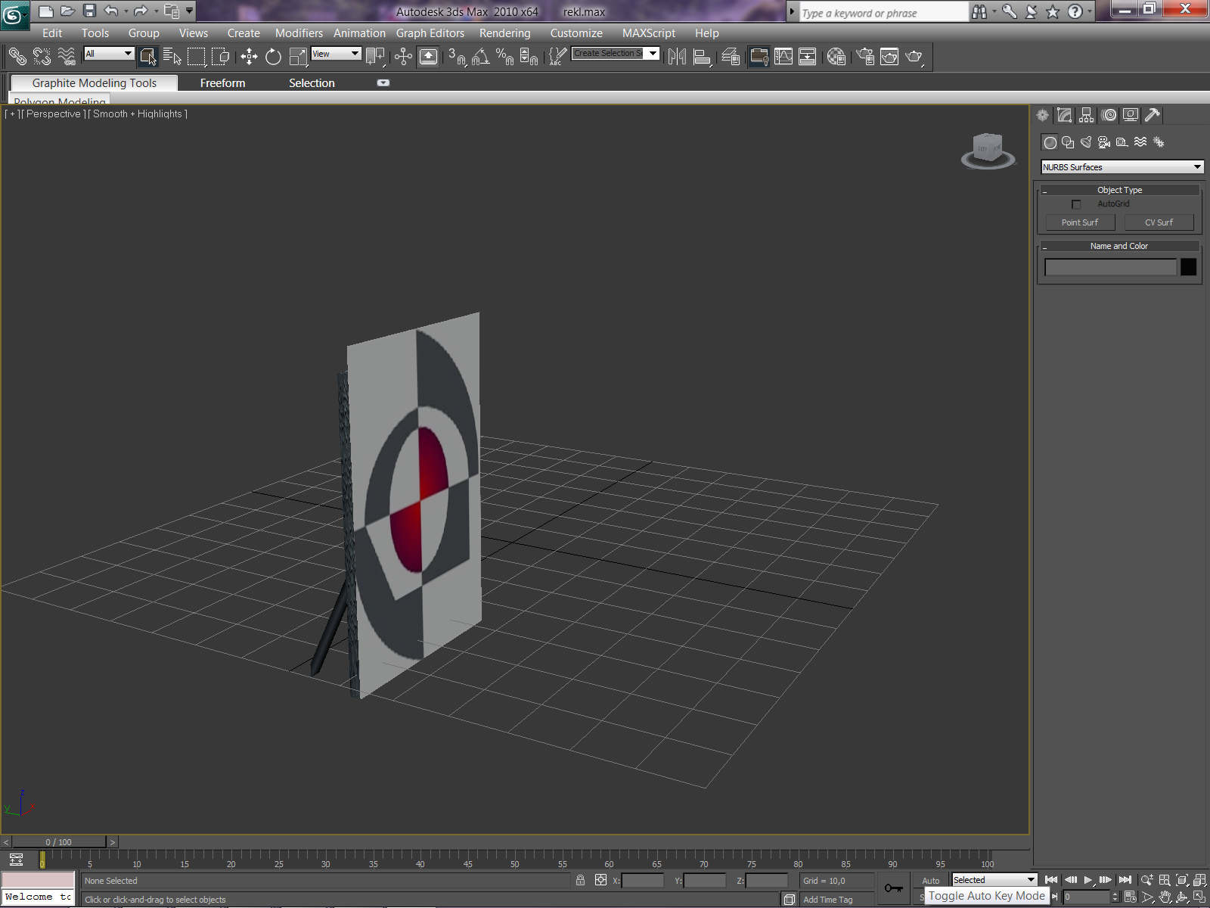

Slika 1. Reklamni pano

A zgrada Fakulteta elektrotehnike i računarstva modelirana je iz standardnog pravokutnika, kojem su dodani prozori ugrađeni u alat Autodesk 3ds Max 2010. Model je nadopunjem odgovarajućom teksturom.

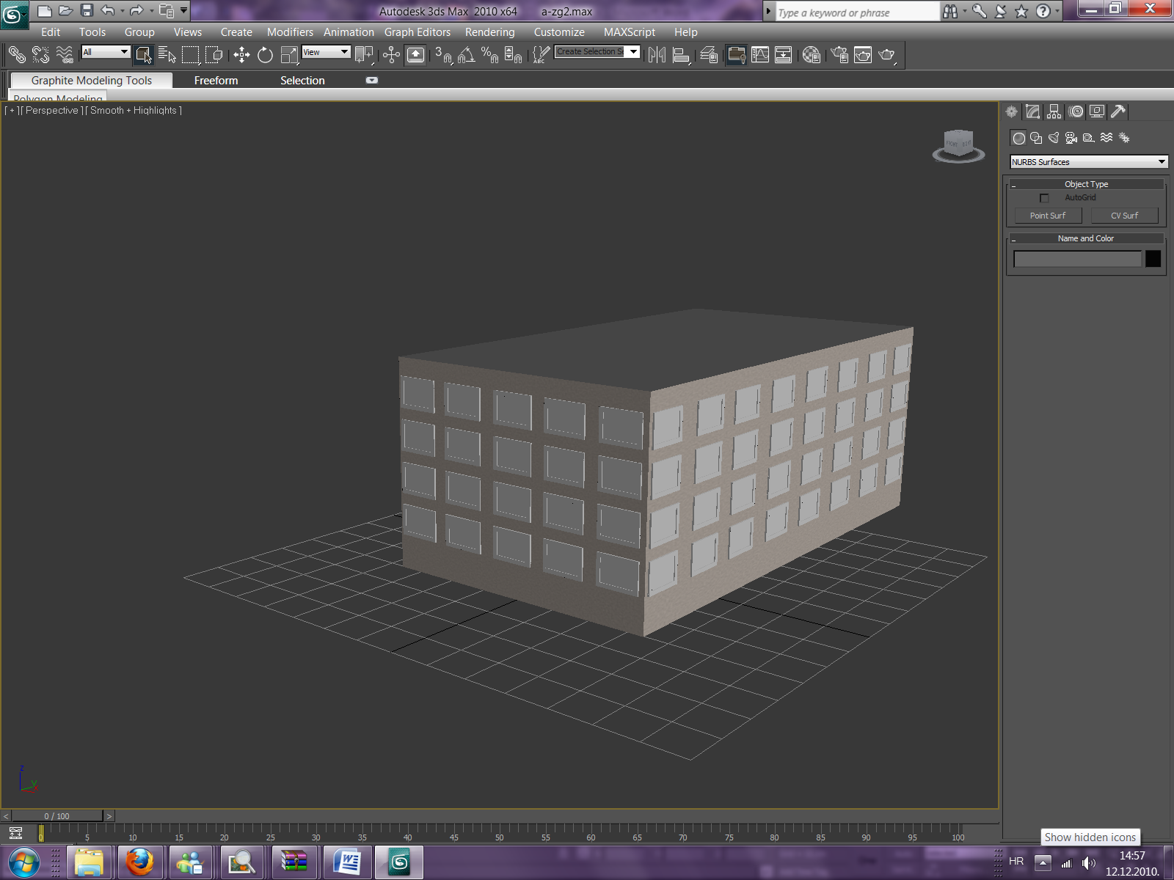

Slika 2. A zgrada Fakulteta elektrotehnike i računarstva

D zgrada Fakulteta elektrotehnike i računarstva modelirana je iz nekoliko standardnih pravokutnika, koji su modificirani alatima izvlačenja (extrude) i izrezivanja (cut). Prilikom izrade modela korišteni su cilindri (za modeliranje stupova koji se nalaze s prednje strane zgrade) i ugrađeni prozori. Evakuacijske stepenice složene su koristeći ugrađene objekte alata Autodesk 3ds max 2010. Tekstura D zgrade identična je prethodnoj teksturi A zgrade.

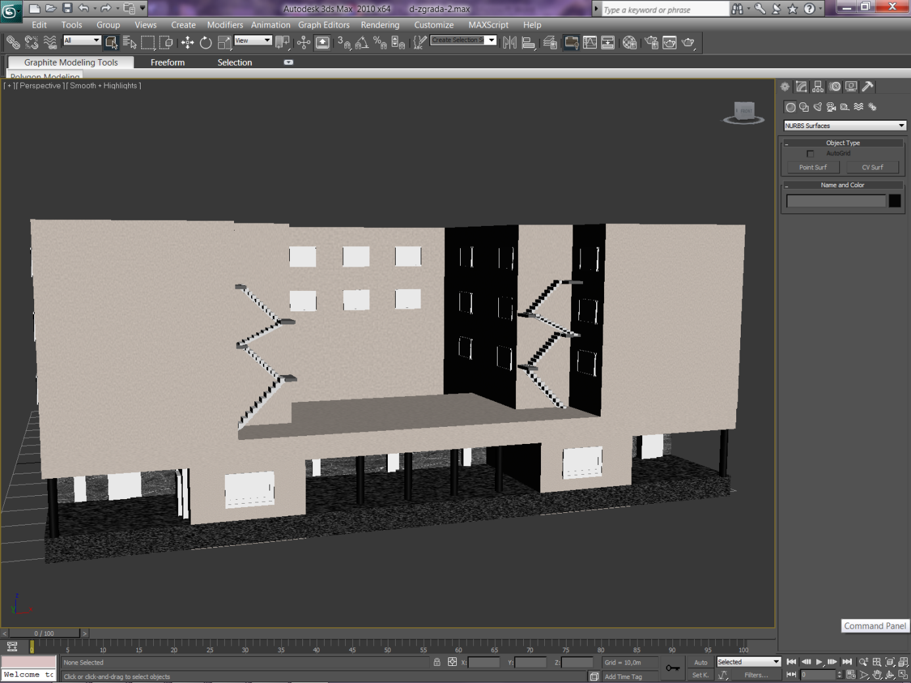

Slika 3. D zgrada Fakulteta elektrotehnike i računarstva

Klupa je modelirana iz pravokutnika i cilindra. Prvo je kreiran standardni cilindar, čiji je plašt podijeljen u 12 segmenata. Potom je alatom izrezivanja (cut) odstranjena polovica cilindra, a nakon toga su istim alatom odstranjene površine preostalih polukrugova. Ostatak plašta modificiran je alatima izvlačenja (extrude) i povezivanja (bridge), kako bi se dobio odgovarajući oblik nogu. Dijelovi su zaobljeni alatom chamfer. Daske su modelirane iz pravokutnika. Model je nadopunjen teksturama drveta i granita, kao i ugrađenim objektom drveta.

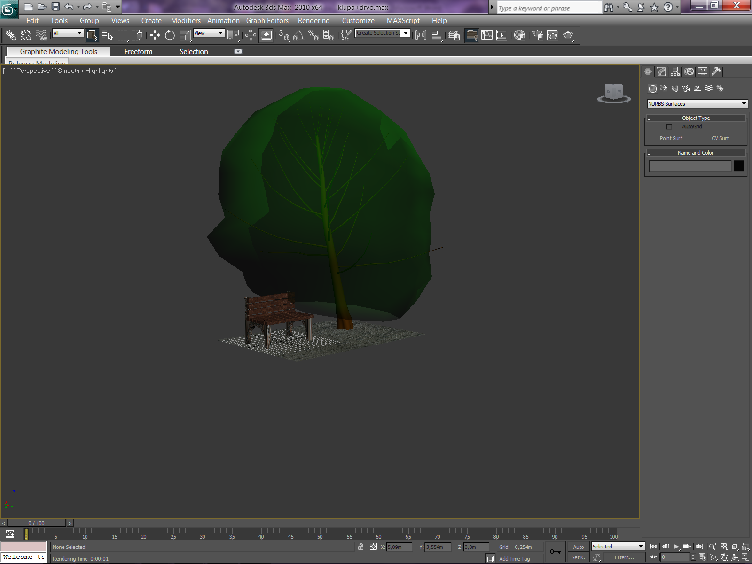

Slika 4. Klupa

Kuća je modelirana iz jednog standardnog pravokutnika. Krov kuće oblikovan je povezivanjem krajnjig bridova gornje površine pravokutnika, te izvlačenjem novonastalog brida alatom extrude. Model je nadopunjen ugrađenim prozorima, drvetom i ogradom. U model su unešene teksture opeke, kamena, trave, drveta i granita.

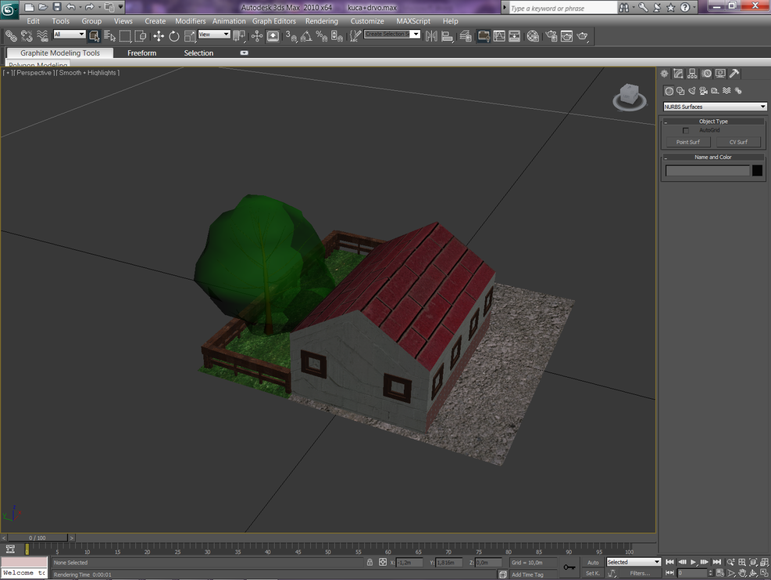

Slika 5. Susjedna kuća

Prva verzija fermule modelirana je iz nekoliko pravokutnika i cilindara, te jedne cijevi. Prilikom modeliranja korišteni su alati izrezivanja (cut), topljenja (melt) i zaglađivanja (smooth).

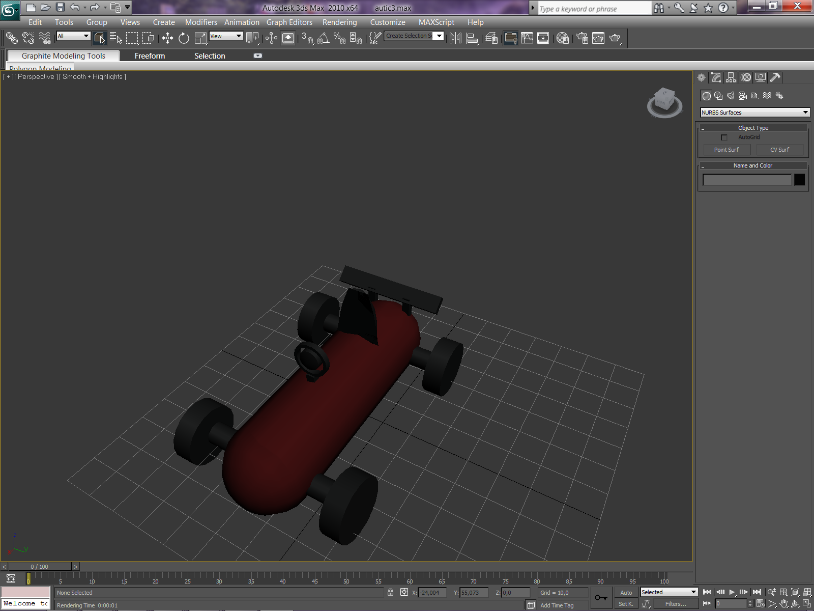

Slika 6. Fermula verzija 1

Guma je modelirana iz cilindra, kojemu su odstranjeni dijelovi kružnica s prednje i stražnje strane. Bridovi su zaobljeni odgovarajućim alatom (smooth). Model je nadopunjem teksturom gume. Zaštitni zid nastao je višestrukim kloniranjem modelirane gume.

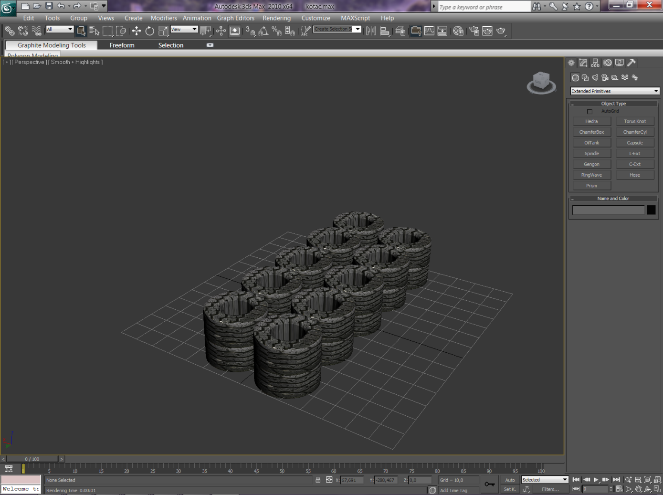

Slika 7. Zaštitni zid od guma

Snjegović je modeliran iz tri standardne sfere, koje su spljoštene skaliranjem. Oči i gumbi snjegovića modelirani su standardnim oblikom torus. Kapa snjegovića oblikovana je uporabom konusa i sfere. Nos snjegovića također je nastao je modeliranjem konusa. Metla je modelirana iz standardnog cilindra, uz pomoć alata za ukošavanje (bevel) i izvlačenje (extrude). Model je nadopunjen odgovarajućim teksturama crvene i bijele tkanine, snijega, mrkve, pruđa i drveta.

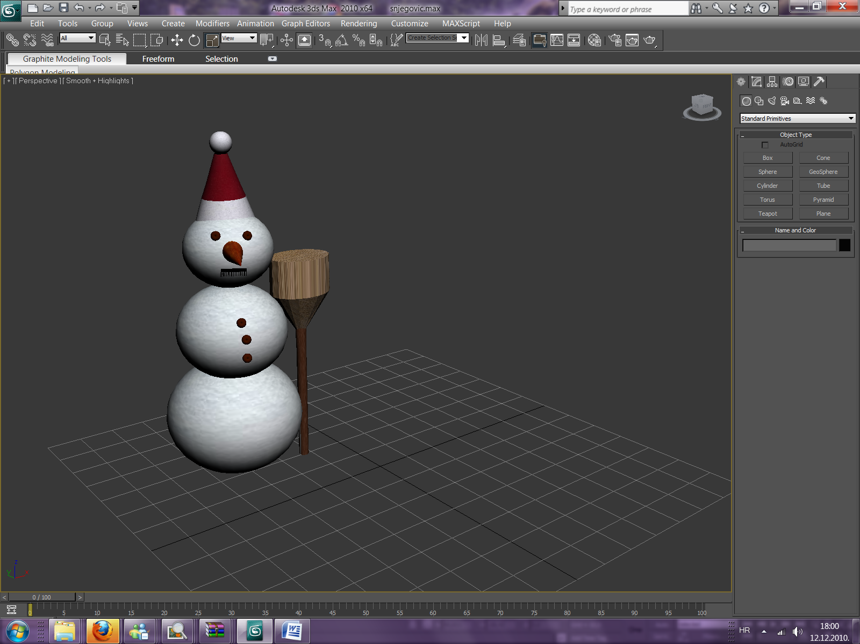

Slika 8. Snjegović